

ATIVIDADE LINGUAGEM DE PROGRAMAÇÃO

PYTHON

Jéssica Alves

2024

HISTÓRICO - LINHA DO TEMPO 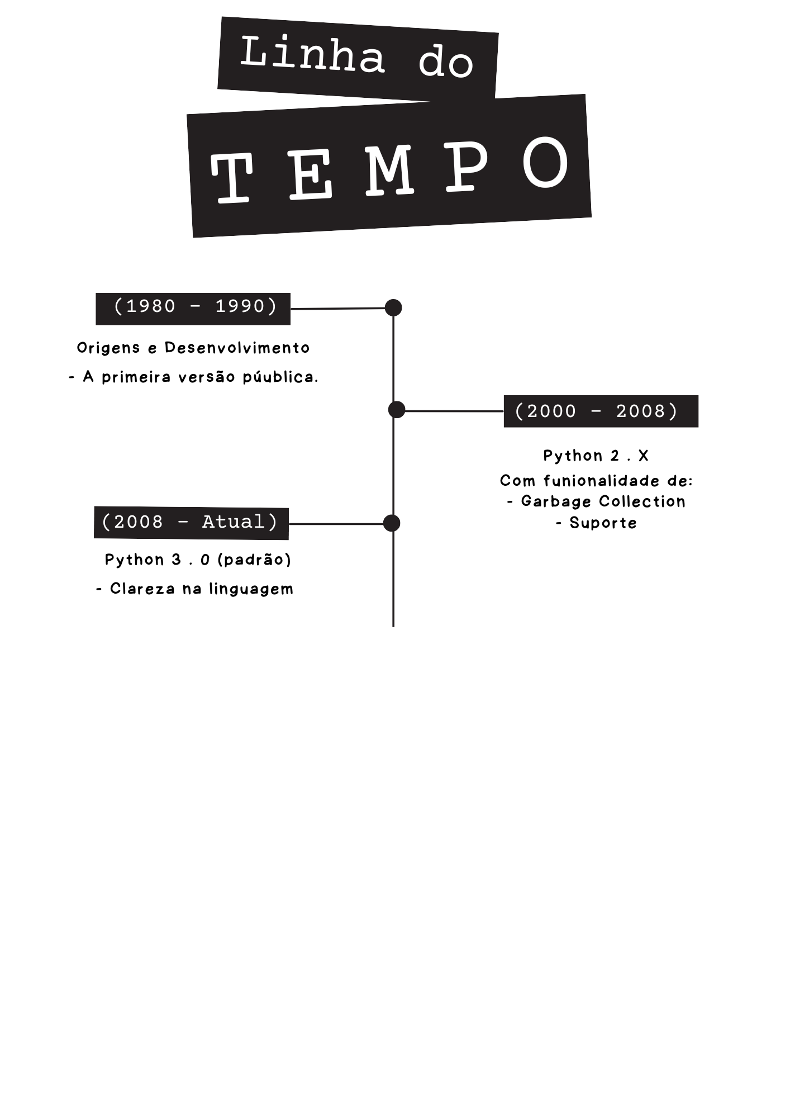

CRIAÇÃO? QUEM? QUANDO?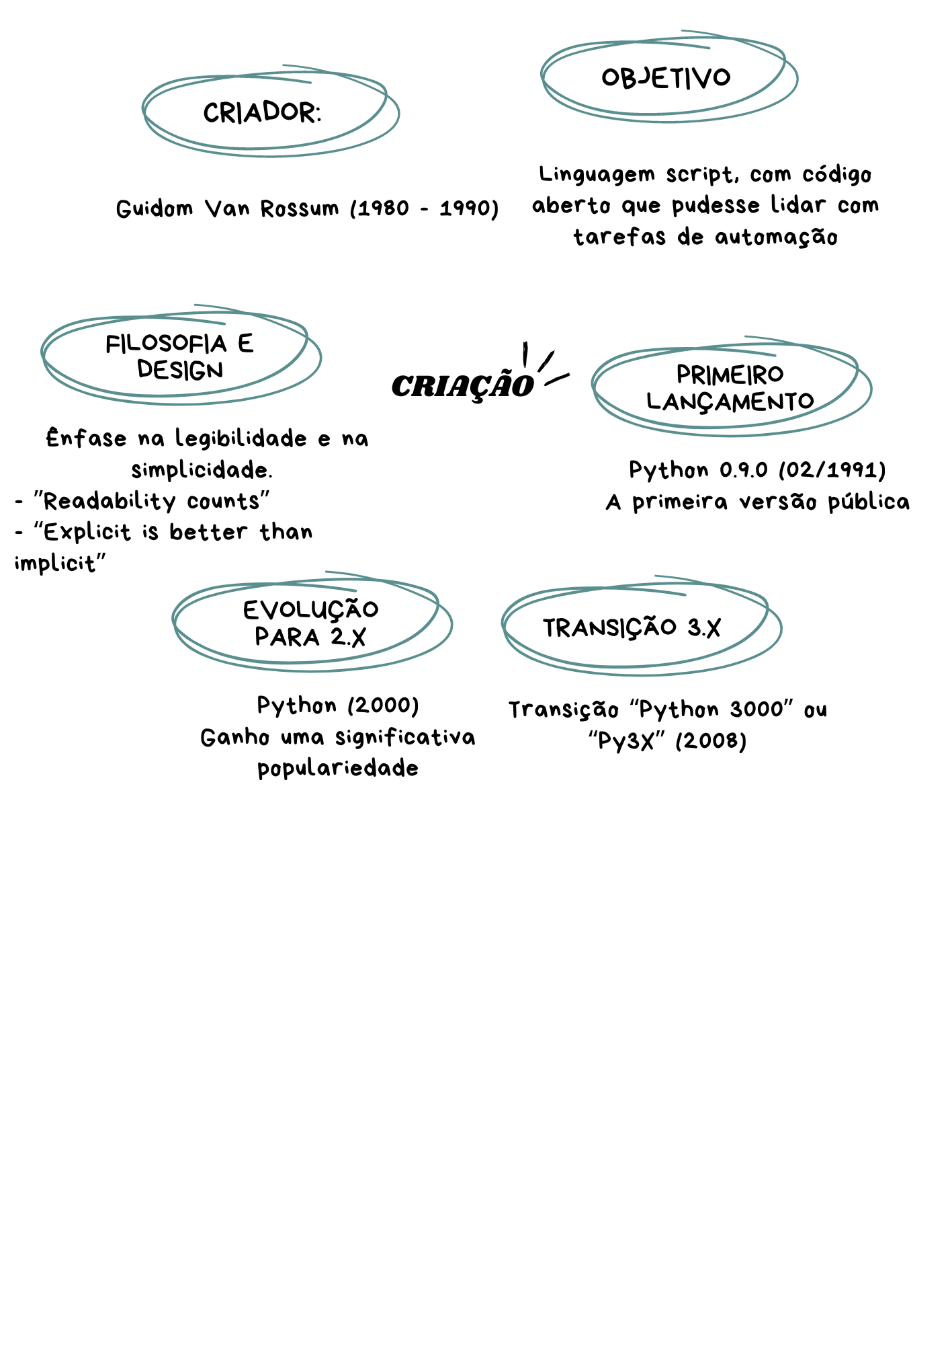

MOTIVAÇÃO

* Simplicidade (Guido Van Rossum queria uma linguagem que fosse mais simples).
* Produtividade do Desenvolvedor (Permitisse aos programadores serem mais produtivos).
* Capacidade de interação (integrável com outros sistemas).
* Flexibilidade e Diversidade de Aplicações.

IDES

PYCHARM

* Oferece suporte avançado para depuração, refatoração de código, integração com sistemas de controle de versão e altamente personalizado.

VISUAL STUDIO CODE (VS CODE)

* É altamente customizável e suporta Python com uma vasta gama de extensões.

JUPYTER NOTEBOOKS

* Permite a criação de documentos interativos que combinam código, visualizações e textos explicativos.

SPYDER

* Oferece funcionalidade para análise numérica, plotagem de gráfico e interação com bibliotecas como Numpy e Matplotlib.

PYDEV

* Oferece recursos de depuração, autocompletar, gerenciamento de projetos e amplamente utilizado.

ATOM

* É um editor de código aberto, customizável que pode ser transformado em uma IDE para Python

APLICAÇÃO

Python é utilizado em várias aplicações e setores, incluindo: desenvolvimento Web, ciências de dados, automação e script, inteligência artificial e aprendizado de máquina, aplicações desktop e GUI, desenvolvimento de jogos, aplicações empresariais, aplicações científicas de engenharia e por fim na educação.

BIBLIOTECAS

Biblioteca são conjunto de funções e classes que podem ser importadas para adicionar funcionalidades específicas a um programa. Elas são essenciais para estender as capacidades básicas da linguagem, permitindo aos desenvolvedores reutilizar os códigos já escritos.

FERRAMENTAS

* Ambiente de desenvolvimento integrado (IDE):

PyCharm, Visual Studio Code, Spyder

* Notebooks interativos:

Jupyter Notebooks

* Gerenciamento de pacotes e ambientes virtuais:

Pip e Virtualenv e venv

QUESTÕES

### Questão 1) Por que o Python é melhor que o Java?

Resposta: Python é mais fácil de usar e possui velocidades de codificação muito melhores. Além disso, quando se trata de dados, o Java é estaticamente digitado, enquanto o Python oferece digitação dinâmica. Isso é considerado um grande avanço. Mas só para ter certeza, prepare-se para as perguntas e respostas da entrevista em Python.

### Questão 2) Quantos tipos de dados existem no Python?

Resposta: O Python possui cinco tipos de dados diferentes: string, lista, número, dicionário e tupla .

### Questão 3) Qual é a diferença entre uma 'tupla' e uma 'lista'?

Resposta: A principal diferença é que as listas são mais lentas, mas podem ser editadas, enquanto as tuplas funcionam mais rápido, mas não podem ser modificadas.

### Questão 4) O que é 'decapagem' e 'desinteressante'?

Resposta: A decapagem acontece quando um módulo dentro do Python é aceito e convertido em um módulo de string, e depois é despejado no arquivo. Ao contrário disso, o desengatamento é quando você recupera o módulo de string do arquivo.

### Questão 4) O que é ‘lambda’?

Resposta: Lambda é uma função anonimamente executada com apenas uma expressão única.

Questão 6) Como a memória é gerenciada no Python? Resposta: O espaço de heap privado do Python é responsável pelo gerenciamento de memória. É acessível apenas por um *intérprete* - se você for um programador Python, não poderá alcançá-lo. A linguagem também possui uma recicladora embutida que é responsável por criar mais espaço de pilha livre (isso é feito através da reciclagem de memória não usada).

### Questão 7) O que é 'passar'?

Resposta: Passe simplesmente indica um espaço que deve ser deixado em branco dentro da declaração composta.

### Questão 8) Você pode copiar um objeto em Python?

Resposta: Sim, você pode copiar objetos no Python, mas não todos eles. A maneira mais geral e conhecida de fazer isso é usar o comando copy.copy ()

### Questão 9) Como deletar um arquivo dentro do Python?

Resposta: Para deletar algo no Python, use o comando os.remove ( *name_of_the_file* ).

### Questão 10) O que é um 'dicionário'?

Resposta: Os dicionários são compostos de chaves e os valores correspondentes da chave.

### Questão 11) Python é uma linguagem interpretada?

Resposta: Sim, o Python é uma linguagem de programação interpretada. O que isto significa? É um processo de três vias - você escreve o código-fonte, o Python o converte em uma linguagem intermediária (para facilitar o entendimento) e depois é novamente transformado em códigos de máquina que são então executados.

### Questão 12) Como o Python é orientado a objeto?

Resposta: Linguagens de programação orientada a objetos ( *OOPs* ) são baseadas em classes e objetos dessas classes. Python é exatamente isso.

### Questão 13) O que é 'fatiar'?

Resposta: No Python, o fatiamento é quando você seleciona vários itens de lugares como listas, sequências de caracteres e assim por diante.